K O T O R
zaljev hrvatskih svetaca
o7. – o8.veljače

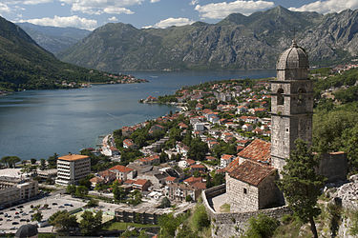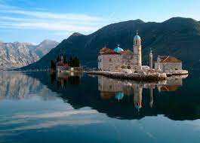

1.dan TREBINJE (subota) o7.o2.
Polazak sa dogovorenog mjesta u ranim jutarnjim satima (Livno, Kupres, Bugojno, Novi Travnik, Vitez, Busovača, Kiseljak). Vožnja preko BiH, Mostar, Trebinje (stari grad, Katedrala Rođenja Blažene Djevice Marije, grad Sunca, manastir Hercegovačka Gračanica). Smještaj i noćenje.
2.dan. KOTOR (nedjelja) o8.o2.
Doručak. Odlazak na vanjsku proslavu sv. Tripuna, zaštitnika grada i biskupije:
09.30 sati doček podružnica Bokeljske mornarice pred gradskim vratima.
10.00 sati Bokeljska mornarica pleše kolo u čast sv. Tripuna,
10.30 sati slijedi pontifikalna misa koju predslavi mons. Zdenko Križić,
splitsko-makarski nadbiskup i metropolit. Nakon mise uslijedit će procesija sa svetim relikvijama gradskim ulicama.
U popodnevnim satima, krećemo nazad i na putu u skladu sa željama naših gostiju, obići ćemo otok Gospe od Škrpjela, Stolac, svakako su predviđene pauze za odmor i sl. Dolazak u večernjim satima.

Cijena: 169,oo KM

ARANŽMAN UKLJUČUJE:
– Prijevoz modernim autobusima (TV/DVD, WC)
– Smještaj u Trebinju 3*** u 2/3 sobama, noćenje sa doručkom
– Vodičku službu i organizaciju putovanja
ARANŽMAN NE UKLJUČUJE:
– Fakultativne izlete;
– Putničko-zdravstveno osiguranje: (2 KM po danu);
– Ulaznice i mjesta koja nisu predviđena programom

 prijave na vib./WP: 063 180 520

